小程序
企业
介绍
产品
展示
小程序
企业
产品
B2C
商城
电脑端
企业
介绍
产品
展示
电脑端
企业
产品
B2C
商城

手机端
企业
介绍
产品
展示
手机端
企业
产品
B2C
商城

后台管理
一期开发 为小程序部分和后台管理部分

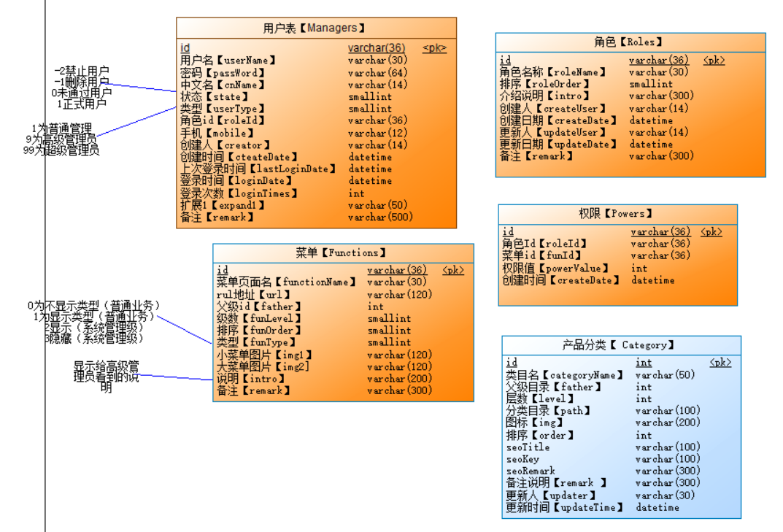

后台管理需求
- 超级管理员功能（开发者用）：
- 配置后台前台开启哪些服务： 小程序企业版、小程序b2c版、电脑/手机网页企业版、电脑/手机b2c商城版。
- 后台目录管理，方便高级管理人员授权
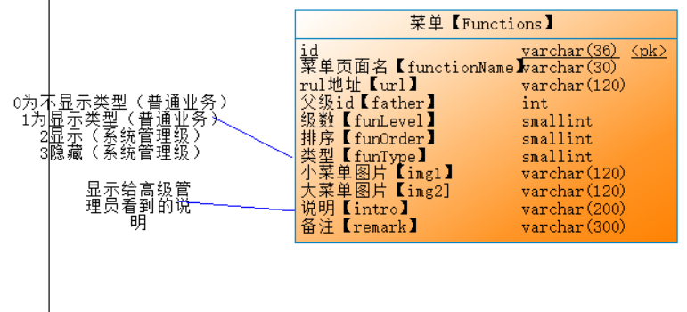
- 后台高级管理员：
- 后台管理人员管理
管理人员列表、增删改查。添加时候需要默认加上对应角色关系，默认为零权限管理员（角色表需要先加一个零权限管理员角色）
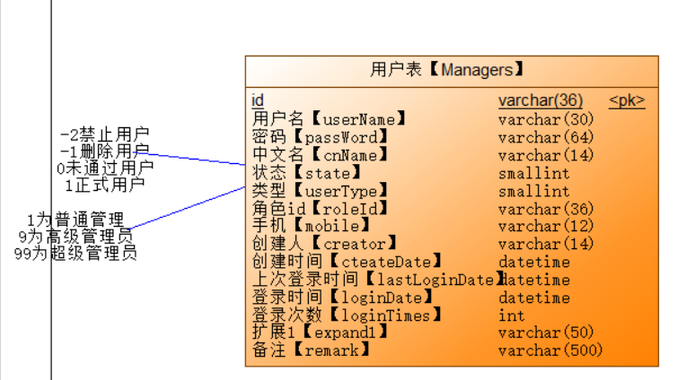
- 后台角色管理
角色列表，增删改查，角色授权后台各目录操作权限，删除角色时候需要同时删除权限表对应数据，如果角色还有管理员的提示先修改该角色的管理员为其他角色后再删除，或者删除该角色对应管理员后再删除角色。高级管理员、零权限管理员两个角色不给任何删除操作。
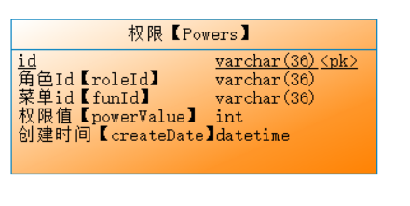
- 产品管理

1、产品分类目录管理
分类目录的增删改查，支持多级分类
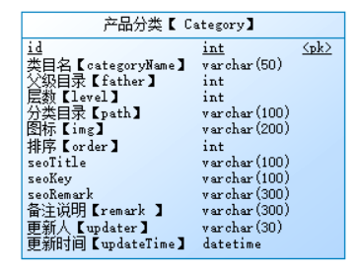
其中字段 path 需要记录从父级id字符串化后来标示,如1_12_25 表示目录在一级目录为1，二级目录为12，三级目录为25（25也是当前的目录id） ,这个字段最好设置为插入或修改数据时候用触发器来生成。
需要做一个可以跨目录移动分类目录，就是id不变，变的是父id、路径，以及层次可能会变。

  - 、添加、编辑、查看、删除产品，产品列表；
产品包含标题，主图五张img1-img5，颜色分类属性一项（按单项开发，两项就相当复杂了），原价格（按最低）、折后价（按最低）、数量（总），详情页文字，详情页图片（批量保存图片路径），产品状态上下架标识，发布者发布时间，修改者修改时间，对应运费模板，备注。
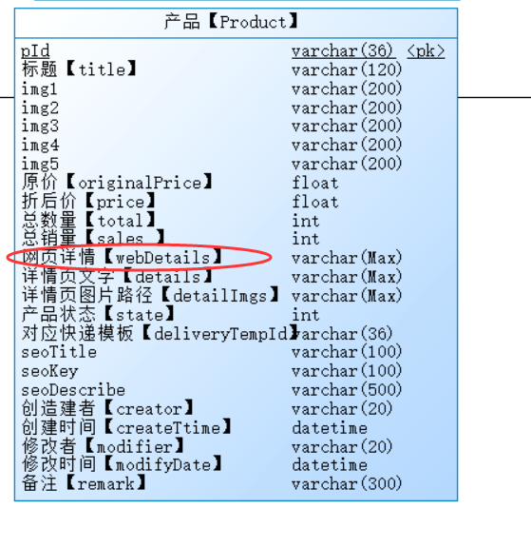
颜色分类属性，产品id，属性名字，原价格、折后价、数量、img分类图，

- 会员管理；
- 增删改查
- 等级管理，不同等级给与不同折扣
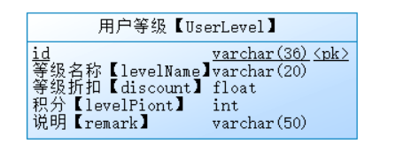
含等级增删改。
- 会员信息：uId，用户名、密码、微信识别码、微信名称、微信头像、姓名、男女、手机号码、用户状态（有效、删除、黑名单）、等级、积分、余款、注册时间\ip、最后登录时间\ip
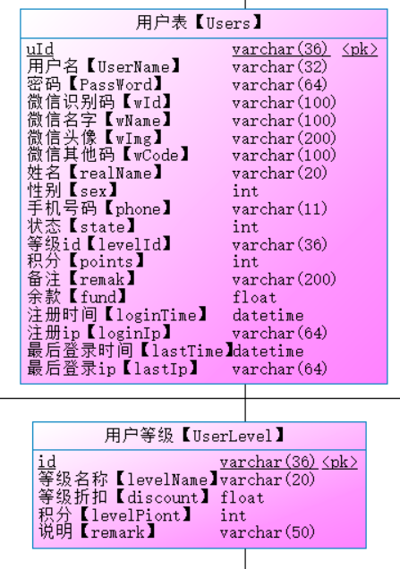
- 公司信息管理
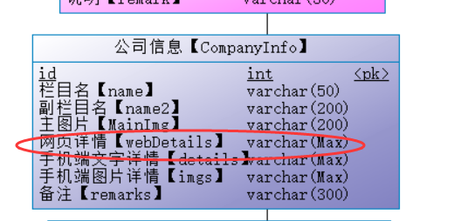
Id：1为公司简介，2为企业文化，3为联系我们，4为招聘信息，更多以后可以收到加入修改
- 文章管理
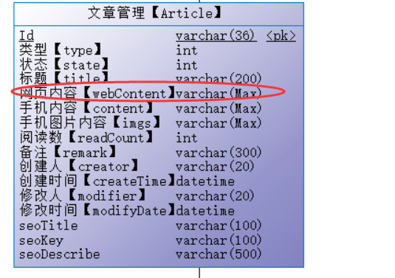
类型：1为公司新闻，2为行业资讯
状态：0为草稿，1为正常发布的
- 订单管理
- 订单查询、加备注，打印。
- 订单删除到回收站（专门的表存放）
- 充值管理
- 财务管理
1、订单资金列表
2、充值资金列表
3、推荐奖励资金列表
- 运费模板管理
- 需要一个省市县的数据库表
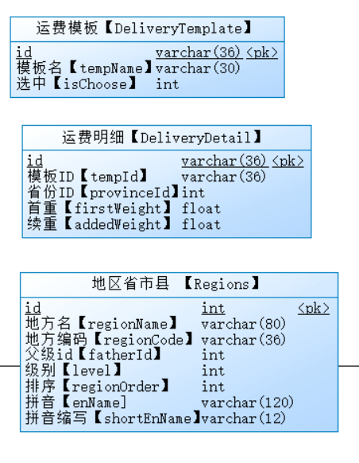
按省来划分运费
- 增值管理
- 购买新的皮肤。
- 开通电脑版、手机版、小程序版付费。（一期就小程序那两个选择）
- 活动管理
- 优惠券，满多少钱可用
- 推荐有奖励

